2012年下期八年级数学竞赛试题
（ 总分：100分 时量：90分钟）
一、精心选一选，慧眼视金：（每小题3分，共24分）
1、．下列说法：① $\sqrt{{\left(−\text{10}\right)}^{2}}=−\text{10}$；② 数轴上的点与实数成一一对应关系；③ －2是$\sqrt{\text{16}}$ 的平方根；④ 任何实数不是有理数就是无理数；⑤ 两个无理数的和还是无理数；⑥无理数都是无限小数，正确的个数有（ ）
班 级： 姓名：

班 级

学 号

姓 名

A、2个 B、3个 C、4个 D、5个
2、实数，则是（ ）
A. 非正数 B. 非零实数 C. 非负数 D. 负数
3、已知为实数且满足, 则点P（）必在（ ）
A. 原点 B. x轴的正半轴 C. x轴的负半轴 D. y轴的正半轴
4、若等腰三角形腰上的高是腰长的一半，则这个等腰三角形的底角是 （ ）
A.75°或30° B.75° C.15° D.75°或15°
5、直线y=5x－2经过第（ ）象限.
A．一、二、三 B．一、二、四 C．一、三、四 D．二、三、
6、你一定听说过乌鸦喝水的故事吧！一个窄口瓶中盛了一些水，乌鸦想喝，但是够不着瓶中的水，于是乌鸦衔来一些小石子放入瓶中，瓶中水的高度随着石子的增多而升高，乌鸦喝到了水。但还没解渴，瓶中的水就又下降到够不着的高度，乌鸦只好又去衔些小石子放入瓶中，水面又升高了，乌鸦终于喝足了水飞走了。如果设衔入瓶中的石子的体积为x，瓶中水面的高度为y，下面能大致表示这个故事情节的图象是（ ）

A. B. C. D.
7、若直角三角形斜边上的高和中线分别是5cm，6cm，则它的面积是 （ ）
A、60cm² B、 45 cm² C、30 cm² D、 15 cm²
8、函数$y=\left(m+2\right)x^{m^{2}−3}$是正比例函数，则m等于 （ ）
A．$±2$ B．2 C．-2 D．4

二．耐心填一填，一锤定音：（每小题3分，共24分）
9、 64的平方根的立方根是 。
10、国旗上的大五角星至少旋转 度，才能与原来的位置重合。
11、如图，已知，要判定△ABC≌△DCB，
A
D
B
C
只需添加一个条件：______________
12、函数$y=\frac{\sqrt{x−1}}{x−2}$的自变量的取值范围是_______
13、若$y−1$与x成正比例，且当$x=−2$时，$y=4$，则y与x之间的函数关系式为
14、已知函数和的图象如右，
则关于x、y的方程组的解是_______
15、等腰△ABC中，若∠A=30°，则∠B=
16、如果|2a－5|与$\sqrt{b＋2}$互为相反数，则ab＝ 。

三．用心做一做，马到成功：（52分）
17、（8分）求下列各式中的x的值（8分）
（1）${\left(x+\text{10}\right)}^{3}$＝－343； （2）$\text{36}{\left(x−3\right)}^{2}$= 49

18、（6分）已知的平方根是±3 ，的算术平方根是4 ，
求的立方根。

19、（6分）已知，求的值

20、（6分）已知：如图，DE⊥AC，BF⊥AC，且DC＝AB，DC∥AB，AE=CF
求证： △ADE≌△CBF
D
A
C
B
E
F

21、（8分）已知直线$y=x+3$与$y$轴交于点$A$，又与正比例函数$y=\text{kx}$的图像交于点
$$B(−1，m)$$
① 求点$A$的坐标
② 确定$m$的值
③ 求证比例函数的解析式
④ 计算△$\text{AOB}$的面积（$O$为坐标系原点）

22、（8分）如图，在△ABC中，AB=AC，∠BAC=120°，AC的垂直平分线EF交AC于点E，
交BC于点F.
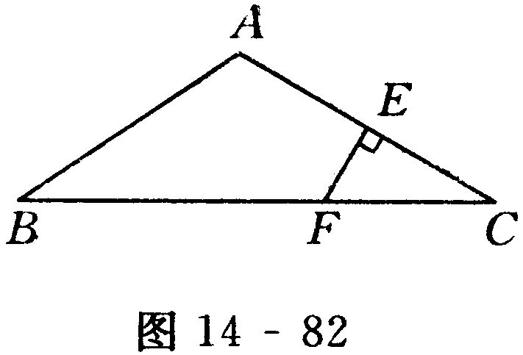
求证：BF=2CF.

23、（10分）某单位计划春节期间组织员工到外地旅游，估计人数在6～15人之间．甲、乙两旅行社的服务质量相同，且对外报价都是200元/人．该单位联系时，甲旅行社表示可给予每位游客八折优惠；乙旅行社表示，可先免去一位游客的旅游费用，其余游客九折优惠．
① 分别写出两旅行社所报旅游费用y (元)与人数x(人)之间的函数表达式．
② 若有11人参加旅游，选择哪家旅行社费用少些？
③ 人数为多少时选择甲或乙旅行社的费用相同？

